淡江時報 第 1072 期
社團迎新連連驚艷
學生大代誌
柔道社示範柔道基本技巧

【記者陳偉傑淡水校園報導】柔道社於17日晚間舉辦本學期的迎新活動，在紹謨紀念體育館地下一樓武術室中，與逾50名新舊社員一同相見歡。柔道社社長、土木三張展輝說明：「此次活動與過去有所不同，是以最安全的方式讓新生體驗被摔倒的樂趣和安排訓練反應力的遊戲，讓這次的迎新能更精采豐富。」

本次迎新除了說明柔道社的社課內容外，現場展示柔道的基本技巧護身倒法、過肩摔等技巧示範，高齡82歲的柔道社指導教練謝貴美男為大家說明柔道精神，他表示，柔道除了是一門武術，也是一門哲學，其概念是「精力善用」、「自他共榮」，而非打鬥好勝，更在意將自己化為一圓，並學習對待世間萬物皆不卑不亢。他也訓示社員們不論在柔道訓練上，在日常生活中當有如豆芽菜一般，秉持毅力衝破層層障礙。

最後的抽獎競賽中，由英文一沈庭瑜抽中社服獎品，她表示：「從小便仰慕在道場上奮戰的選手，認為柔道是很帥氣的運動，期許自己能堅持下去，學習到更多的柔道技巧。」

校園福音團契深談促進情誼

【記者周浩豐淡水校園報導】校園福音團契於18日晚間的迎新活動中，與30位新舊生相見歡，在享受晚餐的同時，社團幹部介紹該團契的學期活動內容外，也透過聊天認識大家，拉近彼此間距離。該社社長資管三鄧希倫表示：「這次的迎新活動很開心，而且辦得比想像中的好。大家都很投入在裡面，很神奇的是明明大家都是第一次見面，卻像一見如故的老朋友那樣聊得十分開心。希望在以後的日子大家都可以相處得愉快！」

參與者、全財管二楊甯雅認為，本次活動有拉近彼此距離，更開心的是有深入的小組交流，「感謝神將將快樂、笑容擺在我們的心中，讓參與其中的每人都很樂意傾聽和分享，都有全新的感受和收穫。」

溜冰社跳人表演獲好評

【記者陳偉傑淡水校園報導】溜冰社於19日晚間在溜冰場舉辦迎新活動，為了讓新生融入社團活動，該社安排過角標、跳人等表演，讓70位在場新舊社員驚呼不已。表演中，在連綿不絕的角標列中，社員們腳踏溜冰鞋進退自如，不但展示精湛技術，也贏得滿堂喝采；而在隨後的「跳人」環節中，表演者飛躍過平躺地面的五人，展現驚人爆發力與平衡感。在表演活動結束後，各家新舊社員們由家爸家媽的帶領下進行「金屋藏嬌」、「變形青蛙」、「猜猜這是什麼」等團康活動，促進交流，認識彼此。最後在一片和諧的氣氛下，迎新活動圓滿結束。

競技啦啦隊示範後空翻

【記者陳翊誠淡水校園報導】競技啦啦隊社於19日晚間6時在學生活動中心舉辦迎新暨說明會，本次除了破冰遊戲外，社團幹部說明社團相關資訊，由社員示範側翻，後空翻，內轉後空等動作，並利用上述的動作組合成空拋技巧，讓大家驚呼連連。活動後半段是讓新進社員分成四組團康遊戲競賽，藉由體驗簡易的啦啦隊動作來做為關卡的設置，吸引學生人數大約20人。教科一駱羿彣分享之前在開學典禮看過表演，吸引我來參加此次的活動。化學二李少騰則表示入社後想學後空翻，競技啦啦隊不同於其他社團的性質，感覺比較有陽光和活力。

詞創社展示音樂人的熱情

【記者歐陽子洵、楊惠晴淡水校園報導】想要在舞台上享受音樂表演的快樂嗎？詞創社迎新活動於18日晚間19時在紹謨體育館一樓熱力開唱！由滑倒、靴的鬥魚、甩到骨折、RemannSum、王建升、淡海純愛組、笑死等7組樂團帶來17首樂曲搖滾演出，震撼全場，逾60人至現場欣賞表演，在熱鬧氣氛之下，許多觀眾皆跟著臺上樂團的節奏一同擺動身體，歡呼聲不斷。西文一張主沂說：「今天很開心來參加迎新，很喜歡這樣子的氛圍，因為喜愛音樂，想要學習唱歌、吉他，所以選擇加入詞創社！」詞創社社長、資工二林讓言說：「詞創社以各式不同曲風的音樂帶領新生認識音樂的多元性，並用豐富的演出和音樂人的熱情讓新生來加入我們。」

西洋劍社帶新生體驗刺靶

【記者歐陽子洵淡水校園報導】西洋劍社於18日晚間19時在紹謨體育館地下一樓舉辦迎新活動，由社團幹部們帶領約20位新生一同享受擊劍的樂趣！社長、西語二王潔渝說明，本次安排團康活動，如分組闖關遊戲等，讓社員彼此熟悉，同時也帶領新生握劍及刺靶體驗，「藉由有趣的團康活動，讓新生體驗鈍劍刺靶、不同劍種的練習，來更了解西洋劍社。」

微光詩社迎新融入詩作元素

【記者簡妙如淡水校園報導】18日，微光詩社在L314舉行迎新茶會，吸引近30名新生到場參與，多位畢業學長姐也「回娘家」共襄盛舉。現場除了備有茶點飲料，也安排各式小遊戲分組對抗，讓同學能邊玩邊學習現代詩相關知識，社長中文三周俊成表示：「迎新的遊戲將詩的要素融入其中，希望能提升初學者學習的興致。」遊戲「七拼八湊」透過填空詩刊作品的方式，培養社員對詩意、語感的敏銳度；「詩的問題知多少」帶領社員認識獨立書店、微光詩社的歷史發展過程；「比手畫腳」則要利用肢體表現詩中的詞語，考驗隊員彼此的默契和想像力。周俊成補充：「之後的社課會再以讀詩會的方式呈現詩不同的樣貌，期待更多同學一起參與！」參與者之一英文碩一徐瑜棉分享：「很喜歡微光溫暖活潑的氣氛，今天的活動結合詩社成員作品，不但讀到詩作，同時也能更瞭解整個社團，非常有趣！」

桃友會團康活動過中秋

【記者周浩豐淡水校園報導】你懷念高中的生活嗎？桃園校友會於19日晚間在淡水農場舉辦制服夜烤活動，吸引近150名桃友變裝出席。活動的開始由一群桃友們各自出場跳舞為活動打開序幕，會中也不時穿插團康遊戲，讓新生們可以彼此認識，拉近桃友們的情誼。會長、統計二張雅茹表示：「在中秋節前夕與桃友會的家寶一起同樂，拉近彼此距離且促進熱絡的氣氛，看著家寶們為了自家的榮譽而努力比賽，真的是備感欣慰。」參與者之一、會計一郭亭君分享大家一起度中秋的開心，並感謝學長姊準備節目的用心，使彼此的感情更加緊密親如真正的家人。

日研社舉辦體驗穿著浴衣

【記者陳雅媛淡水校園報導】日本文化研究社於17日晚間在商管大樓舉辦「浴衣體驗活動」，共有超過20位學員參加，現場邀請社團客座講師駱慧珣前來指導浴衣的小知識及歷史，她說明浴衣與和服的差別外，強調現今浴衣的穿著時間、浴衣是左襟在上否則一不小心會變成壽衣穿法等，駱慧珣也展示浴衣穿著的每個步驟。日文三郭又瑄表示，透過浴衣體驗活動，希望同學能更了解日本傳統服飾文化，讓同學有更多接觸日本傳統文化的機會，了解日本傳統文化的古典美。

火舞社手作道具了解用火

【記者蔡依絨淡水校園報導】火舞社於18日19時30分在E410舉辦迎新活動，除了讓學員了解火舞社的經營方式外，也透過團康遊戲讓彼此相見歡，現場也提供道具讓新進學員練習，20日晚間也舉辦道具製作營，透過道具製作讓他們了解到火舞表演時需要注意的作業程序。本次活動總召、機電四楊鎮豪表示，透過社內活動可讓參與者了解社團運作外，也藉由互動遊戲熟悉彼此，大家可在同樂之餘給新生了解用火安全的重要性，並以道具體驗讓新生們能找到自己最想學習的表演道具。

星相社迎新茶會推塔羅牌占卜

【記者陳雅媛淡水校園報導】星相社於18日晚間舉辦迎新茶會，由社團幹部帶領新進社員進行團康活動外，也介紹本學期的課程內容和體驗塔羅牌占卜，讓新進社員能了解塔羅的占卜方式。社長、產經二王靖慈表示，這場迎新茶會對沒有活動驗的幹部是場挑戰，但為了新社員大家仍一起同心規劃和執行，希望讓更多對占星及塔羅有興趣的人聚在一起。歷史二黃聖詠說：「這次茶會很有趣，讓我們更期待這學期的課程，希望能增進對塔羅牌有更多的瞭解。

創意氣球社動手做造型

【記者鄭少玲淡水校園報導】創意造型氣球社於9月19日晚間7時，在E305舉行社團說明會，除了詳細介紹本學期行事曆活動、社團幹部及認證流程之外，並特別講解打氣原理等小知識，另外設有免費體驗活動，共吸引50人一同激發創意、感受製作過程的歡樂。參與者、法文三邱筱涵分享心得：「我覺得此次創意造型氣球社的說明會很有趣，不僅介紹了氣球打氣的基本原理，在正式課程開始前就讓我們動手做簡易的可愛氣球，引發我對造型氣球更大的熱情，此次活動氣氛熱鬧溫馨，非常成功！」另外，創意造型氣球社於26日晚間18時30分在E312舉辦「氣球運動會」迎新茶會，欲參加者需提前於該社粉專報名。

大雨不減熱情 80位齊聚LiveHouse

【記者楊惠晴淡水校園報導】本校詞曲創作社於14日晚間7時30分在覺軒三廳舉辦2018「覺軒LiveHouse」演唱會，邀請Theseus 忒修斯和徐行 Cruising兩組獨立樂團登場演出，他們帶來9首創作歌曲，與逾80位聽眾一起High到最高點，雖然當天雨勢不小，但仍不減大家前來觀賞的興致，熱烈的掌聲讓表演者感動不已。聽眾之一的資圖三田婷琦分享：「偶然看到臉書上有之前想看的樂團會來演出，所以就來到了現場，很幸運的被選上臺唱歌，雖然不是唱得很好，不過台下的人都非常熱情，蠻興奮的！」

讚美社和生命教育社暑期帶小朋友學習處理EQ

【記者楊惠晴淡水校園報導】7月9日至7月13日早上7時至下午18時由讚美社及生命教育社共同籌備的暑期兒童情緒管理營–「EQ超人」，由11位服務員帶領著40位來自淡水各個國小的小學生們度過５天的成長營。

在5天內容豐富的營期中，以戲劇、遊戲、實作與互動的方式讓參與的學生們了解、分辨情緒，以及如何處理情緒。最後兩天特別安排了「情緒卡麥拉微電影拍攝」，在隊輔們的幫助下，讓小學生們自己當演員，協力完成一部屬於每個小隊的微電影，並在營期最後一天邀請家長們參與頒獎，並且播放大家的微電影成果，獲得家長們的支持與肯定。

隊長、水環四郭胤余分享：「這次雖然遇到人手不足的情況，但有請從過去到現在都有接觸的高年級孩子來擔任小隊長，成效很不錯！而說到最大的收穫就是看著這些從小一陪伴到小六的孩子們，成為小隊長，看見他們學習領導、服務他人的態度，非常有成就感！也因小學生的加入，大學服務員們也打成一片，是一次值得回味的出隊回憶！」
2018/09/25

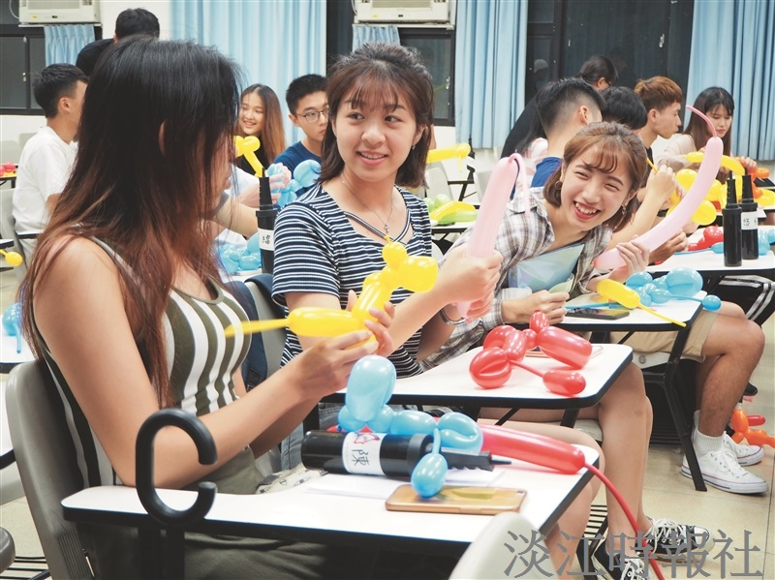
創意氣球社於19日晚間舉辦免費體驗活動，吸引50人參加。（攝影／劉芷君）

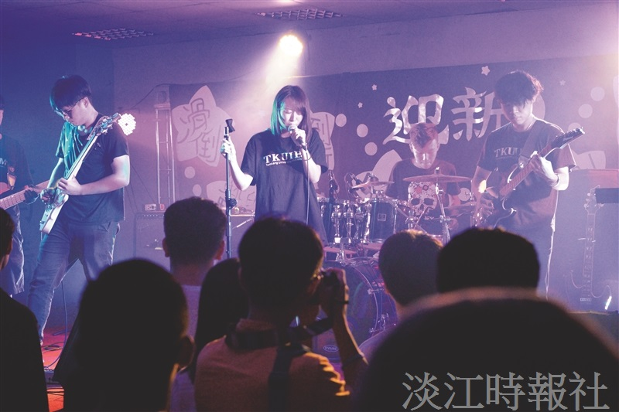
詞創社於19日舉辦迎新活動，動感紹謨體育館地下一樓。（攝影／廖國融）

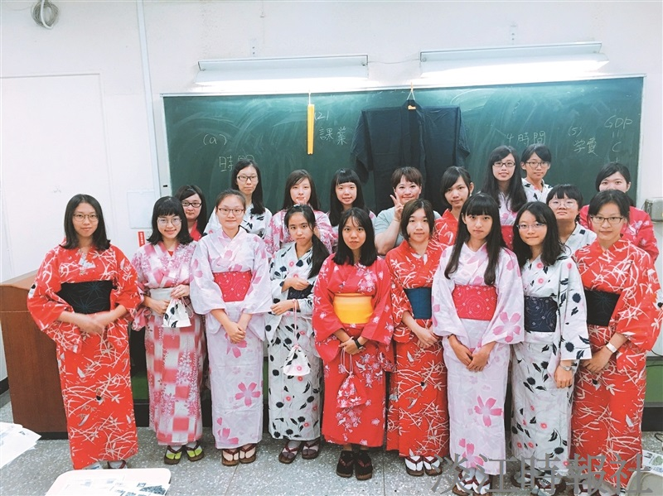
日本文化研究社於18日舉辦浴衣體驗活動。（圖／日本文化研究社提供）

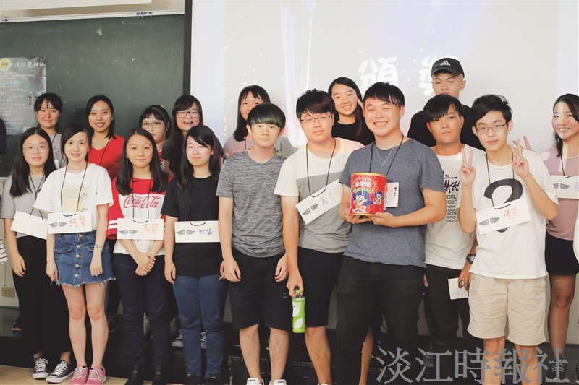
星相社於18日舉辦迎新，社員們體驗塔羅牌占卜。（攝影／周舒安）

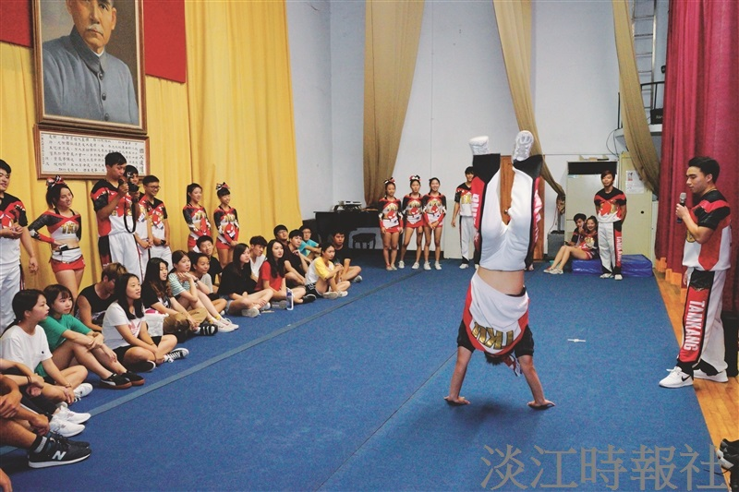
競技啦啦隊示範後空翻。（攝影／廖國融）

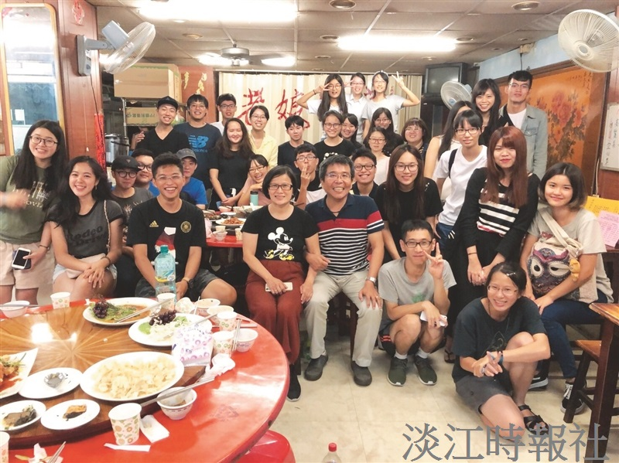
校園福音團契迎新活動中，30位新舊社員相見歡。（圖／校園福音團契提供）

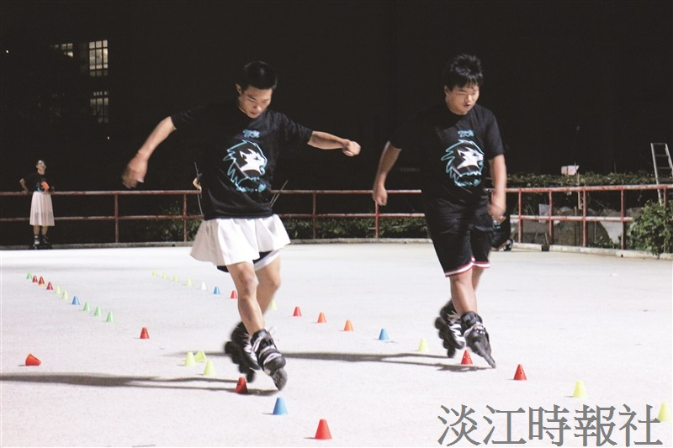
溜冰社跳人表演獲好評。（攝影／陳偉傑）

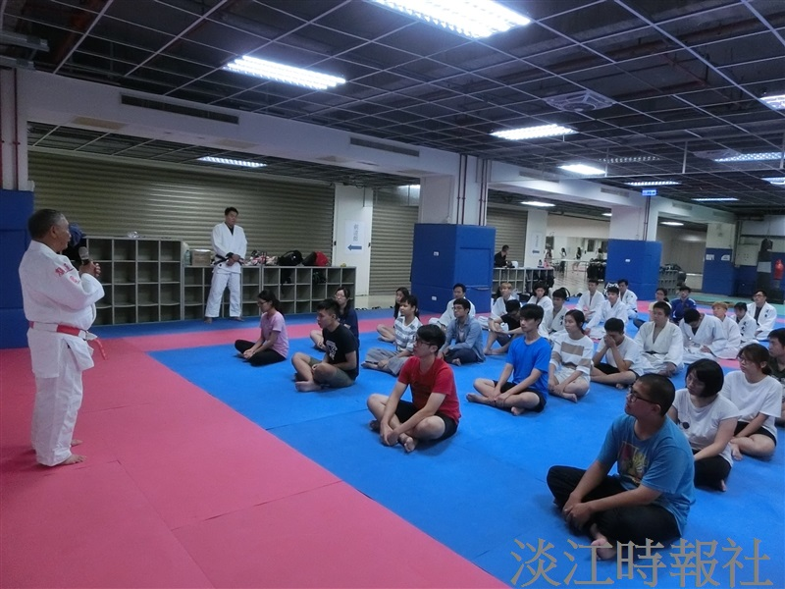
柔道社於17日晚間舉辦本學期的迎新活動，與逾50名新舊社員一同相見歡。（攝影／陳偉傑）

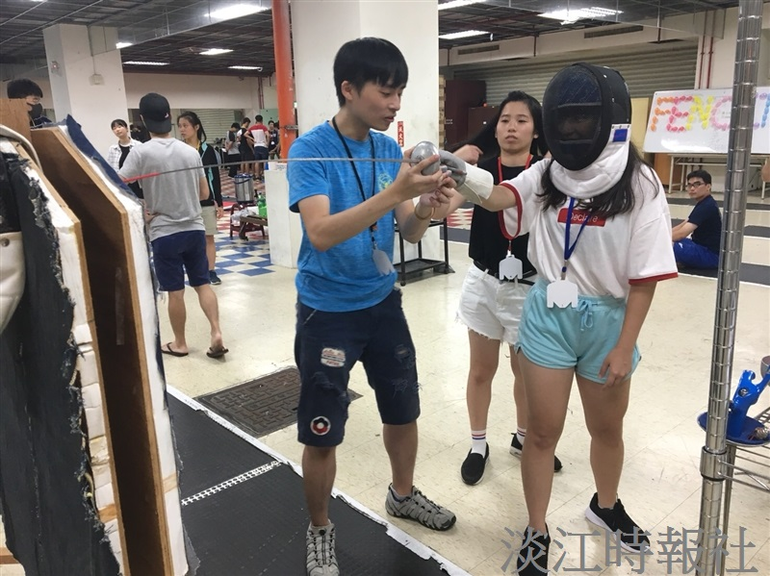
西洋劍社於18日迎新活動帶領新生握劍及刺靶體驗練習。（圖／西洋劍社提供）

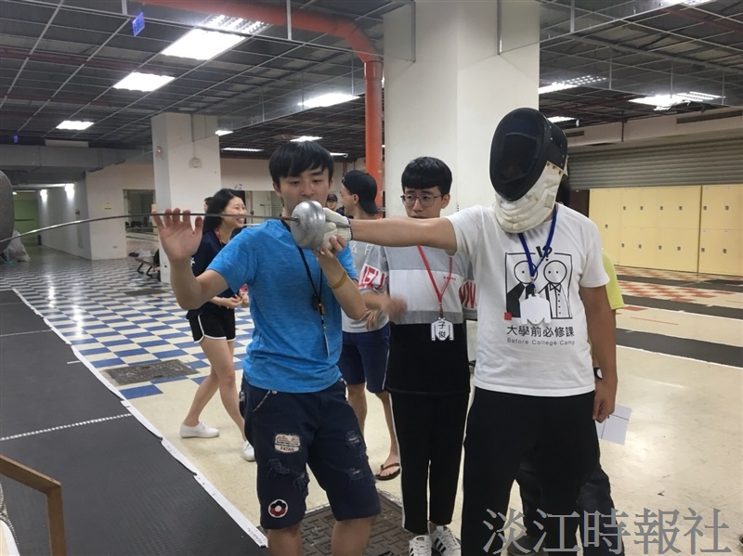
西洋劍社於18日迎新活動帶領新生握劍及刺靶體驗練習。（圖／西洋劍社提供）

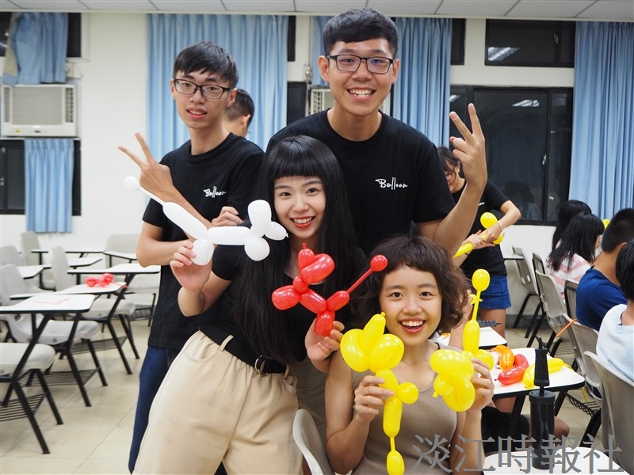
創意氣球社於19日晚間舉辦免費體驗活動，吸引50人參加，大家動手做氣球造型。（攝影／劉芷君）

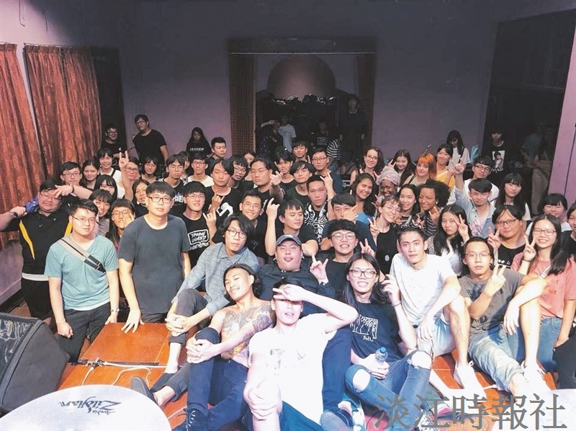
14日，2018「覺軒LiveHouse」演唱會澆不熄愛音樂的熱情。（圖／詞創社提供）

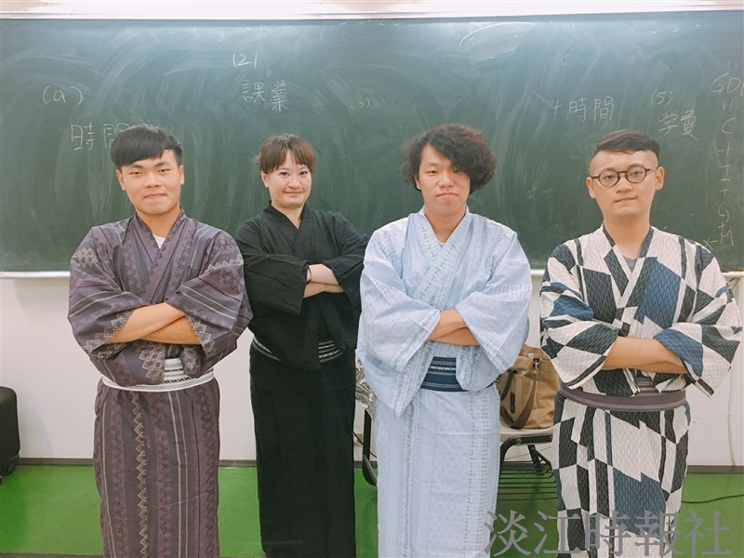
日本文化研究社於18日舉辦浴衣體驗活動。（圖／日本文化研究社提供）

